3^{ο} ΓΥΜΝΑΣΙΟ ΓΛΥΦΑΔΑΣ
μάθημα: ΤΕΧΝΟΛΟΓΙΑ
τάξη: Α’

ΤΕΧΝΟΛΟΓΙΑ (ορισμός)

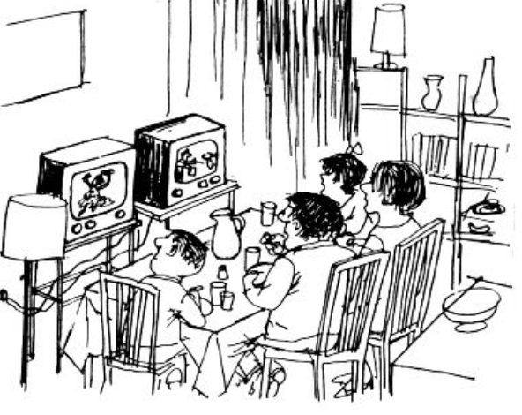
Κτίρια, φώτα, ρούχα, δρόμοι, γλυπτά, θερμοκήπια, αεροπλάνα, ηλεκτρονικοί υπολογιστές, είναι μερικά από τα έργα του ανθρώπου. Δημιουργήματα που αποσκοπούν στην εξυπηρέτησή μας, πρακτική και αισθητική. Η ανθρώπινη αυτή δραστηριότητα οριοθετεί το τεχνητό περιβάλλον και ονομάζεται τεχνολογία. Δημιουργήματα που προήλθαν αξιοποιώντας τα συμπεράσματα της επιστήμης, της οποίας ο ρόλος είναι να μελετά τη δομή και το ρόλο του φυσικού περιβάλλοντος που είναι δεδομένο, ανεξάρτητα από την θέληση του ανθρώπου.
Η επιστήμη, για παράδειγμα, μετά από προσεκτική μελέτη αποφαίνεται ότι κάθε σώμα που βυθίζεται μέσα σε υγρό υφίσταται άνωση τόση όσο και το βάρος του υγρού που εκτοπίζει (αρχή Αρχιμήδους). Η τεχνολογία στηριζόμενη σε αυτήν την επιστημονική γνώση κατασκευάζει πλοία κάνοντας παράλληλη καλή χρήση υλικών, εργαλείων, μηχανημάτων, δεξιοτήτων, εργασίας και οικονομικών δυνατοτήτων.
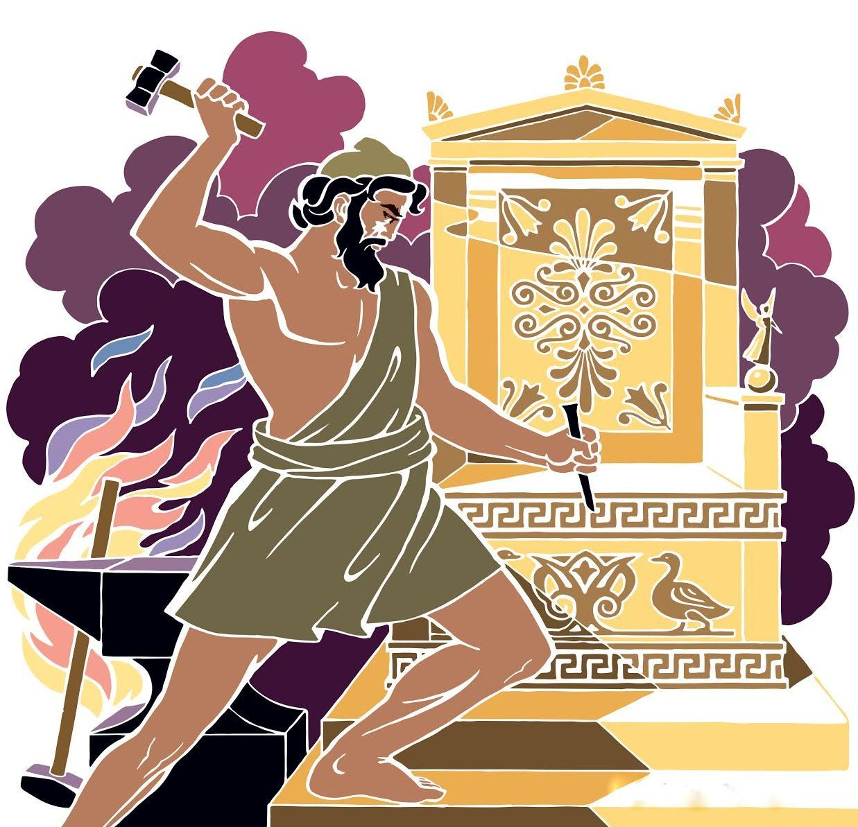
Η Τεχνολογία, λοιπόν, περιλαμβάνει κάθε δημιούργημα του ανθρώπου που σκοπό έχει να διευκολύνει την ζωή. Στηρίζεται στα πορίσματα της επιστήμης και φροντίζει να είναι προσιτό σε αυτούς που το έχουν ανάγκη.
Η εφαρμογή των αρχών της τεχνολογίας στις βιολογικές επιστήμες (γιαούρτι, κλωνοποίηση) ονομάζεται βιοτεχνολογία.
Η σχέση ΤΕΧΝΟΛΟΓΙΑΣ και ΕΠΙΣΤΗΜΗΣ είναι αμοιβαία, βρίσκεται σε αλληλεξάρτηση. Η Επιστήμη προσφέρει το υλικό το οποίο αξιοποιεί πρακτικά η Τεχνολογία, φτιάχνοντας δημιουργήματα χρήσιμα στην κοινωνία. Κάποια από αυτά τα αξιοποιεί η Επιστήμη για να διευρύνει τις γνώσεις της. Παράδειγμα, το μικροσκόπιο το δημιούργησε η Τεχνολογία και το αξιοποιεί η Επιστήμη για να επεκτείνει τις γνώσεις της. Νέα επιστημονικά πορίσματα που η Τεχνολογία τα χρησιμοποιεί για πιο σύγχρονες δημιουργίες. Υπάρχει, δηλαδή, μία αλληλένδετη και παντοτινή σύνδεση!

